MỤC LỤC
1. Đặt vấn đề 1
2. Nội dung của việc vận dụng giáo dục kỹ năng sống trong giảng dạy môn Giáo dục Chính trị tại Trường cao đẳng Lý Tự Trọng Thành phố Hồ Chí Minh 2
2.1 Kỹ năng sống, giáo dục kỹ năng sống và những kỹ năng cơ bản đối với sinh viên hiện nay 2
2.2 Mục tiêu và ý nghĩa của giáo dục kỹ năng sống cho sinh viên 6
2.3 Giáo dục kĩ năng sống cho sinh viên thông qua môn học Giáo dục Chính trị tại Trường Cao đẳng Lý Tự Trọng TP HCM 8
2.3.1 Thực trạng vận dụng kĩ năng sống thông qua môn Giáo dục chính trị tại Trường Cao đẳng Lý Tự Trọng 8
2.3.2. Nguyên nhân 10
2.3.4 Quy trình giáo dục kĩ năng sống cho sinh viên thông qua môn học Giáo dục chính trị 11
2. 4. Hiệu quả mang lại từ việc giáo dục kỹ năng sống thông qua môn học Giáo dục Chính trị tại Trường cao đẳng Lý Tự Trọng 15
2.5 Các giải pháp nhằm nâng cao hiệu quả khi lồng ghép giáo dục kỹ năng sống vào trong môn học Giáo dục Chính trị 18
KẾT LUẬN 20
TÀI LIỆU THAM KHẢO 21

GIÁO DỤC KỸ NĂNG SỐNG THÔNG QUA MÔN HỌC GIÁO DỤC CHÍNH TRỊ CHO SINH VIÊN TẠI TRƯỜNG CAO ĐẲNG LÝ TỰ TRỌNG HIỆN NAY

1. Đặt vấn đề
Hiện nay, những yếu tố của cuộc cách mạng công nghiệp lần thứ 4 đã đặt con người trước nhiều thách thức. Để đương đầu với thách thức đó khi nước ta thực sự bước vào cuộc cách mạng công nghiệp này thì các em sinh viên phải chuẩn bị cho mình tri thức về công nghệ thông tin và trình độ ngoại ngữ tốt, ngoài ra phải có kỹ năng sống để mở ra cánh cửa bước vào sân chơi toàn cầu hóa. Do đó kỹ năng sống và giáo dục kỹ năng sống đang là vấn đề quan tâm chung của xã hội và các cơ quan quản lý, giáo dục. Vì giáo dục tư tưởng, đạo đức, lối sống cho học sinh, sinh viên là một lĩnh vực quan trọng trong hình thành nhân cách, phát triển con người trong nhà trường. Ðiều đó đặt ra việc tăng cường giáo dục kỹ năng sống để học sinh, sinh viên có những ứng xử, hành động, việc làm đúng đắn trong học tập, đời sống đồng thời thực hiện một trong những mục tiêu quan trọng của nền giáo dục nước ta là giáo dục nhân cách, giáo dục làm người.
Ngay từ năm 2014 Bộ GD-ĐT cũng đã ban hành Thông tư số 04/2014/TT-BGDĐT ngày 28/02/2014 về việc “Quy định quản lí hoạt động giáo dục kỹ năng sống và hoạt động giáo dục ngoài giờ, chính khóa” và phong trào “Xây dựng trường học thân thiện - học sinh tích cực” với những biện pháp cụ thể để rèn kỹ năng sống cho người học một cách chung nhất cho tất cả các bậc học, đây chính là những định hướng giúp các giáo viên thực hiện.
Riêng Trường Cao đẳng Lý Tự Trọng TP Hồ Chí Minh những năm qua, cũng đã tiến hành “cuộc cách mạng” đổi mới phương pháp dạy học - lồng ghép giáo dục kỹ năng sống vào các môn học để giáo dục các kĩ năng sống cho học sinh, sinh viên dưới nhiều hình thức khác nhau để nâng cao chất lượng giáo dục toàn diện cho học sinh, sinh viên của Trường cũng như nhằm đáp ứng được mục tiêu giáo dục, yêu cầu hội nhập quốc tế và nhu cầu phát triển của người học. Những năm qua Trường cũng hướng theo mục tiêu chung với bốn trụ cột của giáo dục thế kỉ XXI (mà thực chất là cách tiếp cận kỹ năng sống), đó là: “Học để biết, học để làm, học để tự khẳng định mình và học để cùng chung sống”. Vì vậy, việc rèn luyện kỹ năng sống cho học sinh, sinh viên của Trường cao đẳng Lý Tự Trọng đã được xác định là một trong những nội dung cơ bản của Nhà trường và được các giảng viên của Khoa Lý luận chính trị nói chung, Tổ bộ môn giảng dạy môn Giáo dục chính trị nói riêng lồng ghép tích hợp vào môn học trong quá trình giảng dạy của mình.

2. Nội dung của việc vận dụng giáo dục kỹ năng sống trong giảng dạy môn Giáo dục Chính trị tại Trường cao đẳng Lý Tự Trọng Thành phố Hồ Chí Minh

2.1 Kỹ năng sống, giáo dục kỹ năng sống và những kỹ năng cơ bản đối với sinh viên hiện nay
- Kỹ năng sống
Xã hội hiện đại có những thay đổi về mọi mặt: về kinh tế, văn hóa, xã hội và lối sống. Điều đó, một mặt sự phát triển của xã hội hiện đại làm cho chất lượng cuộc sống của con người ngày càng tốt hơn, nhưng mặt khác làm nảy sinh những vấn đề mới mà trước đây con người chưa gặp, chưa trải nghiệm, chưa biết cách đương đầu, đồng thời mức độ phức tạp, khó khăn của những vấn đề cũ đã gặp trước đây cũng có xu hướng tăng lên. Như vậy, trong xã hội hiện đại con người càng cần có kỹ năng sống để thích nghi tốt hơn và nâng cao chất lượng cuộc sống.
Quan niệm về kỹ năng sống có nhiều nghĩa:
– Theo quan niệm của Tổ chức văn hóa, Khoa học và Giáo dục của Liên Hiệp Quốc (UNESCO): Kỹ năng sống là năng lực cá nhân để thực hiện đầy đủ các chức năng và tham gia vào cuộc sống hàng ngày.
– Theo quan niệm của Tổ chức Y tế thế giới (WHO): từ góc độ sức khỏe, là những kỹ năng thiết thực mà con người cần để có cuộc sống an toàn và khỏe mạnh. Rộng hơn, kỹ năng sống là những kỹ năng mang tính tâm lý xã hội và kỹ năng về giao tiếp được vận dụng trong các tình huống hằng ngày để tương tác có hiệu quả với người khác và giải quyết có hiệu quả những vấn đề, những tình huống của cuộc sống hàng ngày.
Theo quan niệm của Quỹ nhi đồng Liên hợp quốc (UNICEF): kỹ năng sống là cách tiếp cận giúp thay đổi hoặc hình thành hành vi mới.
Như vậy, kỹ năng sống không đơn giản chỉ ở nhận thức mà cao hơn nữa con người còn biết tích cực vận dụng những kiến thức đã học vào xử lý các tình huống thực tiễn có hiệu quả, qua đó giúp con người sống vui vẻ, có ý nghĩa hơn. Đó là năng lực tâm lý xã hội của mỗi cá nhân, giúp con người có khả năng làm chủ bản thân, khả năng thích ứng với những người khác và với xã hội, khả năng ứng phó tích cực trước các tình huống của cuộc sống
- Giáo dục kỹ năng sống
Giáo dục kỹ năng sống là giáo dục cách sống tích cực trong xã hội hiện đại, là xây dựng hành vi lành mạnh, và thay đổi những hành vi thói quen tiêu cực trên cơ sở giúp các em có cả kiến thức, giá trị thái độ và các kỹ năng thích hợp. Giáo dục kỹ năng sống là một quá trình tác động sư phạm có mục đích, có kế hoạch nhằm hình thành năng lực hành động tích cực, có liên quan tới kiến thức và thái độ, giúp cá nhân có ý thức về bản thân, giao tiếp, quan hệ xã hội, thực hiện công việc, ứng phó hiệu quả với các yêu cầu thách thức của cuộc sống hàng ngày…

Những kỹ năng cơ bản đối với sinh viên hiện nay

Trong thời đại “Cách mạng 4.0”, có lẽ sẽ không nói nhiều về bằng cấp nữa. Thay vào đó, người học được đánh giá bằng những giá trị thật mang tới cho xã hội. Để có thể đương đầu với thách thức khi nước ta thực sự bước vào cuộc cách mạng công nghiệp này, các bạn sinh viên phải chuẩn bị cho mình những kỹ năng cần thiết dưới đây để có thể mở ra cánh cửa bước vào sân chơi toàn cầu hóa.
- Trước tiên là ngoại ngữ: Thực ra, bất kể cách mạng công nghiệp 3.0 hay thời đại 4.0 thì tiếng Anh – ngôn ngữ toàn cầu vẫn sẽ thống lĩnh trên các mặt trận kinh tế, xã hội trên thế giới. Nếu không sử dụng được nó thì các em không thể nào vượt ra khỏi “chữ S” Việt Nam. Trong khi đó, công việc đang có xu hướng mở rộng ra ngoài thế giới. Vậy nên, cần phải có vốn tiếng Anh, các em mới có thể tiếp cận được các cơ hội. Hiện nay, việc học tiếng Anh được xem như rèn luyện 1 kỹ năng , chứ không còn là một “môn học” trong trường lớp. Nghĩa là phải làm sao để ngôn ngữ này được thực hành thường xuyên trong thực tế cuộc sống, công việc của chính mình.
- Kỹ năng quản lý thời gian: là việc sắp xếp các ưu tiên, biết tập trung vào trọng tâm của việc mình đâng muốn hoàn thành trong một thời gian nhất định. Kỹ năng này rất cần cho việc giải quyết vấn đề, lập kế hoạch, đặt mục tiêu và đạt được mục tiêu đó. Quản lý thời gian lag một trong những kỹ năng quan trọng. Quản lý thời gian tốt góp phần rất quan trọng vào sự thành công của cá nhân và của nhóm
- Kỹ năng ứng phó với căng thẳng là khả năng con người bình tĩnh, sẵn sàng đón nhận những tình huống căng thẳng như là một phần tất yếu của cuộc sống; là khả năng nhận biết sự căng thẳng, hiểu được nguyên nhân, hậu quả của sự căng thẳng cũng như biết các suy nghĩ và ứng phó một cách tích cực khi bị căng thẳng.
Các em có thể hạn chế những căng thẳng bằng cách sống và làm việc điều độ, có kế hoạch, thường xuyên luyện tập thể dục, sống vui khỏe, chan hòa, tránh gây mâu thuẫn không cần thiết cho mọi người xung quanh, không đặt ra cho mình mục tiêu quá cao so với điều kiện và khả năng của bản thân…

-Kỹ năng tư duy phản biện: Mặc dù đã xuất hiện từ rất lâu, nhưng gần đây tư duy phản biện mới thật sự được quan tâm tại Việt Nam. Trong thời đại Cách mạng công nghệ 4.0, sinh viên không thể như 1 cái máy mà các em phải có ý kiến, quan điểm, tư duy, sự sáng tạo của riêng mình.Người có tư duy phản biện nghĩa là trong cuộc thảo luận, các em chỉ biết nghe ý kiến của người khác, sau đó làm theo mà không có lập trường hay ý kiến của riêng mình. Hiểu một cách đơn giản, sinh viên phải có tư duy chất vấn, đóng góp, phản biện (phản bác) lại những gì bạn cho là có thể khác, có thể có cách giải quyết khác. Việc rèn luyện tư duy phản biện là vô cùng cần thiết, bởi nhờ có tư duy phản biện sẽ hình thành cho các em thói quen, biết cách tiếp cận vấn đề đa chiều, linh hoạt; có khả năng quan sát, phân tích và nhìn nhận thấu đáo, từ đó dễ thích nghi trước mọi đổi thay trong cuộc sống, công việc.
- Kỹ năng giao tiếp là kỹ năng có thể bày tỏ ý kiến của mình theo hình thức nói, viết hoặc sử dụng ngôn ngữ cơ thể một cách phù hợp với hoàn cảnh và văn hóa, đồng thời biết lắng nghe, tôn trọng ý kiến người khác, ngay cả khi bất đồng quan điểm. Kỹ năng giao tiếp giúp con người biết đánh giá tình huống giao tiếp một cách phù hợp, hiệu quả; cởi mở bày tỏ suy nghĩ, cảm xúc nhưng không làm hại hay gây tổn thương cho người khác.
- Kỹ năng hợp tác, làm việc nhóm: là khả năng cá nhân biết chia sẻ trách nhiệm, biết cam kết và cùng làm việc có hiệu quả với những thành viên khác trong nhóm. Mỗi người đều có điểm mạnh, điểm hạn chế riêng. Sự hợp tác trong công việc giúp mọi người hỗ trợ bổ sung cho nhau, tạo nen sức mạnh trí tuệ, tinh thần và thể chất vượt qua mọi khó khăn, đem lại chất lượng và hiệu quả cao hơn trong công việc. Kỹ năng này còn giúp cá nhân sống hài hòa tránh được xung đột trong mối quan hệ với bạn bè và mọi người xung quanh.

- Kỹ năng tư duy, sáng tạo: Cũng giống như sự tự tin, sáng tạo là kết quả của một quá trình rèn luyện, học hỏi, phát triển kỹ năng. Có khả năng sáng tạo, các em sẽ bẻ gãy tư duy đóng khung, luôn tìm tòi và phát hiện ra các khía cạnh mới của vấn đề, chủ động giải quyết vấn đề hiệu quả hơn. Sinh viên luôn được hỗ trợ tối đa để được sáng tạo, phát triển bản thân một cách toàn diện thông qua nhiều hoạt động ngoại khoá, hoạt động được tích hợp trong chương trình giảng dạy

2.2 Mục tiêu và ý nghĩa của giáo dục kỹ năng sống cho sinh viên
- Mục tiêu giáo dục kỹ năng sống cho sinh viên
Trang bị cho các em những kiến thức, giá trị, thái độ và kỹ năng phù hợp, trên cơ sở đó hình thành cho các em những hành vi thói quen lành mạnh, tích cực; đồng thời khắc phục những hành vi thói quen tiêu cực trong các mối quan hệ, các tình huống và hoạt động hàng ngày thành những hành vi mang tính tích cực và xây dựng. Ngoài ra, nó tạo cơ hội cho các em thực hiện tốt quyền, bổn phận của mình và phát triển hài hòa về thể chất, trí tuệ, tinh thần và đạo đức.
- Ý nghĩa
Trong xã hội hiện đại ngày nay, có sự thay đổi nhiều mặt trên mọi lĩnh vực và lối sống nhanh đã làm nảy sinh những vấn đề mà trước đây con người chưa gặp, chưa trải nghiệm, chưa ứng phó, đương đầu. Đối với xã hội hiện nay để đến được thành công trong công việc hạnh phúc trong cuộc đời con người cần phải có kỹ năng sống. Đối với sinh viên cũng vậy, sống ttrong xã hội hiện đại cần có kỹ năng sống để thành công trên con đường mình lựa chọn. Chính vì vậy, kỹ năng sống đã trở thành một hợp phần quan trọng trong nhân cách con người sống ở xã hội hiện đại như Lewis L.Dunnington đã nói rằng “ý nghĩa của cuộc sống không phải ở chỗ nó đem đến cho ta điều gì, mà ở chỗ ta có thái độ với nó ra sao; không phải ở chỗ điều gì xảy ra với ta, mà ở chỗ ta có phản ứng với những điều đó như thế nào”[11]. Nếu con người có kiến thức, có thái độ tích cực mới đảm bảo 50% sự thành công thì 50% còn lại là những kỹ năng cần cho cuộc sống đó là kỹ năng sống.
Kỹ năng sống giúp sinh viên có được thực tế kỹ năng ứng xử hiệu quả, tự tin và có trách nhiệm trong các tình huống của cuộc sống hàng ngày. Kỹ năng sống giúp sinh viên có những thói quen tích cực, có thể kiểm soát cảm xúc, suy nghĩ và hành vi, giúp người học có mối quan hệ tích cực và hợp tác, giúp các em có những hành động chuẩn xác xuất phát từ những tư duy và thói quen lành mạnh. Với những người được trang bị những kỹ năng sống như vậy họ sẽ sống lạc quan, năng động bản lĩnh và thành công hơn trong cuộc sống.
Rộng hơn, kỹ năng sống góp phần thúc đẩy phát triển cá nhân và xã hội, ngăn ngừa các vấn đề xã hội, sức khỏe và bảo vệ quyền con người. Các cá nhân thiếu kỹ năng sống là một trong những nguyên nhân làm nảy sinh nhiều vấn đề xã hội. Người có kỹ năng sống sẽ thực hiện những hành vi tích cực, góp phần xây dựng quan hệ xã hội tốt đẹp do vậy sẽ giảm bớt tện nạn xã hội. Việc giáo dục kỹ năng sống thúc đẩy những hành vi tích cực nhất là khi phải đối mặt với những tình huống thử thách, hoặc dễ dàng bị sa ngã, bị ảnh hưởng tiêu cực bởi môi trường sống, giảm thiểu những tệ nạn xã hội, chất lượng cuộc sống được đảm bảo và hạnh phúc hơn. Với xã hội hiện đại, kinh tế ngày càng phát triển việc giáo dục kỹ năng sống giúp con người sống an toàn, khỏe mạnh với chất lượng cao và hiện đại.
Giá trị sống được hình thành qua các kỹ năng sống. Đối với mỗi con người phù hợp với chuẩn mực mà chúng ta đang sống, giá trị sống giúp chúng ta biết được những quy tắc chuẩn mực trong mối quan hệ xã hội, các mối quan hệ giữa con người với con người. Ngoài ra nó định hướng cho mỗi cá nhân điều chỉnh hành vi cho phù hợp với những chuẩn mực của xã hội. Bên cạnh việc học cách để làm, kỹ năng sống giúp con người biết nên sống ra sao, biết ứng phó trước tình huống, kiềm chế, quản lý cảm xúc, học cách giao tiếp, ứng xử với các mối quan hệ xung quanh và làm thế nào để giải quyết mâu thuẫn trong các mối quan hệ, làm thế nào để thể hiện bản thân một cách tích cực, lành mạnh
Trong xã hội ngày nay con người rất dễ bị ảnh hưởng bởi những giá trị về vật chất và nhanh chóng định hình chúng thành mục đích sống. Kỹ năng sống giúp chúng ta có thể cân bằng những mục tiêu về vật chất tránh những hành vi thiếu trung thực, bất họp tác hay vị kỷ cá nhân. Kỹ năng sống là những chiếc neo giúp chúng ta ổn định giữa những biến động của cuộc đời, có thể khó khăn nhưng vẫn vượt qua được mà không có cảm giác bị thua thiệt, mất mát.
Giáo dục kỹ năng sống giúp rèn luyện tư duy tích cực, hình thành các thói quen tốt thông qua các hoạt động và bài tập trải nghiệm. Giáo dục kỹ năng sống giúp các em trở thành công dân toàn cầu, biết suy nghĩ bằng cái đầu của mình, biết phân tích đúng sai, dù có làm gì và trong hoàn cảnh nào cũng luôn biết chịu trách nhiệm về việc mình làm.

2.3 Giáo dục kĩ năng sống cho sinh viên thông qua môn học Giáo dục Chính trị tại Trường Cao đẳng Lý Tự Trọng TP HCM

2.3.1 Thực trạng vận dụng kĩ năng sống thông qua môn Giáo dục chính trị tại Trường Cao đẳng Lý Tự Trọng
Chương trình môn học Giáo dục Chính trị bao gồm khái quát về chủ nghĩa Mác - Lênin, tư tưởng Hồ Chí Minh, Đường lối Cách mạng của Đảng Cộng sản Việt Nam; chú trọng về đạo đức công dân, đạo đức nghề nghiệp. Thực hiện chương trình góp phần giáo dục người lao động phát triển toàn diện, đáp ứng yêu cầu của sự nghiệp xây dựng, bảo vệ Tổ quốc xã hội chủ nghĩa. Và mục tiêu đặt ra cho môn học là vận dụng được các kiến thức chung được học về quan điểm, đường lối của Đảng, chính sách, pháp luật của Nhà nước vào việc học tập, rèn luyện, xây dựng đạo đức, lối sống để trở thành người công dân tốt, người lao động tốt và tham gia xây dựng, bảo vệ Tổ quốc. Sinh viên có năng lực vận dụng các nội dung đã học để rèn luyện phẩm chất chính trị, đạo đức, lối sống; thực hiện tốt quan điểm, đường lối của Đảng; chính sách, pháp luật của Nhà nước. Như vậy, mục tiêu và nội dung của môn học cũng có phần của kỹ năng sống.
Tại buổi tọa đàm tại Trường cao đẳng Lý Tự Trọng TP Hồ Chí Minh về “quản trị nhà trường thông minh trong bối cảnh cách mạng công nghiệp 4.0” các chuyên gia cho rằng: kỹ năng sống là cần thiết cho sinh viên sau khi ra trường
Tuy vậy, việc đưa và tăng cường kỹ năng sống vào môn Giáo dục chính trị là điều có thể thực hiện và phù hợp với xu thế hiện nay. Việc thực hiện đổi mới phương pháp dạy học định hướng tích cực hóa người học với các phương pháp dạy học hợp tác ở môn này trong thời gian qua đã tạo điều kiện thuận lợi cho việc hình thành kỹ năng sống và tăng hứng thú học tập cho sinh viên của trường.
Thời gian qua, giảng viên Khoa Lý luận chính trị đã mạnh dạn lồng ghép nhiều giá trị sống, kỹ năng sống cũng như các hình thức tổ chức dạy học đa dạng nhằm phát huy hiệu quả nhất việc giáo dục kỹ năng sống phù hợp cho sinh viên.Vì thực tiễn qua khảo sát có 81,5% giảng viên và 86,7% sinh viên cho rằng sự lồng ghép này là rất cần thiết và 100% giảng viên cho rằng sự giáo dục kỹ năng sống vào nội dung môn học giáo dục chính trị là rất phù hợp và đã có 75% giảng viên có vận dụng giáo dục kỹ năng sống vào môn dạy của mình, 56,6 % sinh viên cho rằng đã có và rất sinh động. Tuy nhiên, việc giáo dục kĩ năng sống cho sinh viên qua môn học Giáo dục chính trị còn hạn chế; Còn 25 % giảng viên và 32,9 % sinh viên cho rằng đã có nhưng rất hạn chế; 10,5% sinh viên cho rằng là chưa có sự lồng ghép. Vì quá trình vận dụng sự lồng ghép này có một số khó khăn gặp phải trong công tác giảng dạy như: Khi muốn giáo dục kỹ năng sống vào trong bài giảng của mình, giảng viên phải tự tìm tòi sáng tạo ra nội dung, hình thức và vận dụng vào bài học một cách phù hợp. Tùy từng bài học khác nhau giảng viên có thể chọn số lượng và kỹ năng sống để lồng ghép cho phù hợp. Có đến 43,2% giảng viên cho rằng thời lượng chương trình giảng dạy các môn học ngày càng ít nên khó cho giảng viên khi muốn truyền tải đến các em những kỹ năng sống sâu sắc qua bài học. Có 28,6 % giảng viên cho biết là sách giáo khoa tài liệu tham khảo các giá trị sống, kỹ năng sống còn thiếu chưa tạo được nguồn tư liệu phong phú cho giảng viên và sinh viên trong việc học tập giảng dạy và nghiên cứu. Bên cạnh đó, còn một số giáo viên chưa thực sự đổi mới các phương pháp dạy học, lồng ghép các giá trị sống, kỹ năng sống chưa hiệu quả dẫn đến việc kết quả giáo dục các kỹ năng sống cho sinh viên chưa thiết thực.
Với sinh viên, có em chưa nhận thức được tầm quan trọng của việc tiếp cận với các giá trị sống, kỹ năng sống gắn với nghề nghiệp cũng như với hoạt động học tập của bản thân nên họ chỉ chú trọng học các môn chuyên ngành mà xem nhẹ, học đối phó đối với việc rèn kỹ năng sống cho bản thân. Cụ thể qua khảo sát vẫn còn 10,7% các em không muốn tiếp cận kỹ năng sống qua môn học.

2.3.2. Nguyên nhân
Có nhiều nguyên nhân dẫn đến thực trạng trên, trong phạm vi bài viết này, tác giả xin đề cập đến một số nguyên nhân cơ bản nhất:
Thứ nhất, Trong những năm gần đây, đội ngũ giảng viên trong trường đã được chuẩn hóa về bằng cấp chuyên môn, đa số có trình độ thạc sỹ và có một số giảng viên đã học nâng lên trình độ tiến sỹ. Tuy nhiên, kiến thức thực tiễn và năng lực nghiên cứu khoa học của một bộ phận giảng viên còn hạn chế. Trong khi với điều kiện khoa học công nghệ phát triển như hiện nay, sinh viên lại có thể tự tìm kiếm tri thức, kỹ năng thông qua mạng Internet.
Thứ hai, về thời lượng, nội dung, chương trình giảng dạy chưa phù hợp. Trong chương trình học của sinh viên hệ cao đẳng trước đây gồm 04 học phần (Đường lối Cách mạng của Đảng cộng sản Việt nam, Tư tưởng Hồ Chí Minh, Những nguyên lý cơ bản của chủ nghĩa Mác Lênin 1,2) với tổng thời gian là 150 tiết. Tiếp theo, Bộ đã gộp các học phần đó thành 01 học phần (môn Chính trị) với tổng thời gian là 90 tiết, và bắt đầu từ năm học 2019-2020 theo quy định chương trình mới của Bộ Lao động Thương binh Xã hội còn lại 75 tiết với sự thay đổi tên là môn học Giáo dục chính trị. Nhìn về thời lượng thì rõ ràng đã được cắt giảm và chương trình về hình thức thì gọn nhẹ, nhưng nội dung thì không hề cắt giảm mà chỉ viết ngắn gọn lại, những yêu cầu phải truyền đạt và thi cử hầu như không thay đổi. Vì vậy, lượng kiến thức cần phải nắm của học viên quá nặng so với lượng thời gian hạn hẹp. Đây là ý kiến chung của các đa số giảng viên đang giảng dạy môn giáo dục chính trị tại Trường.
Mặt khác, do thời lượng bị hạn chế nên giảng viên chỉ truyền tải nội dung cơ bản, mà không đủ thời gian để đưa ví dụ, liên hệ vận dụng sâu nội dung đặt ra. Theo đó, với việc giảm thời gian nên chất lượng biên soạn giáo trình, tài liệu giảng dạy có nhiều hạn chế, nhiều phần viết quá cô đọng, ngắn gọn, khó hiểu... và chỉ mới dừng lại ở việc cắt xén, lắp ghép cơ học các giáo trình cũ, nội dung biên soạn còn mang tính lý thuyết, xa rời thực tiễn của đất nước và thế giới.

2.3.4 Quy trình giáo dục kĩ năng sống cho sinh viên thông qua môn học Giáo dục chính trị
Để giúp GV thống nhất trong quá trình tích hợp các kỹ năng sống vào môn học cụ thể, tác giả đưa ra một quy trình chung gồm các bước cơ bản sau:
- Bước 1: Khởi động.
- Bước 2: Khám phá (Các em đã biết gì, chưa biết gì về vấn đề đưa ra?)
- Bước 3: Kết nối (Kết nối nội dung)
- Bước 4: Thực hành (Đưa ra những tình huống, nội dung, trò chơi để vận dụng kiến thức đó. Có thể đa dạng hóa các hình thức thực hành...)
- Bước 5: Vận dụng vào đời sống thực tiễn qua chủ đề đã học.
- Quy trình cụ thể tổ chức hoạt động và cấu trúc bài soạn giáo dục kỹ năng sống để có thể lồng vào nội dung học
Để thiết kế hoạt động giáo dục kỹ năng sống cần xác định được các vấn đề:
a. Mục tiêu của hoạt động (gợi ý chung)
- Tạo bầu không khí học tập thoải mái “học mà chơi, chơi mà học” khi học môn Giáo dục Chính trị.
- Các em hiểu được bản chất và ý nghĩa của kĩ năng này đối với cuộc sống và các công việc cần thực hiện.
- Học sinh, sinh viên thấy hứng thú khi tham gia vào quá trình học tập và có thái độ tích cực trong lĩnh hội, rèn luyện cũng như vận dụng vào cuộc sống.
- Các em được thực hành và trải nghiệm được với kĩ năng (theo chủ đề) và các kĩ năng liên quan mà có liên hệ đến bài học
b. Vai trò của kỹ năng sống đối với bản thân: Trong phần này, cần chỉ rõ ý nghĩa cụ thể của kĩ năng đối với cá nhân các em.
Ví dụ: kĩ năng tự nhận thức giúp SV tự nhận thức được mặt mạnh, yếu của bản thân, nhận thức được tình cảm, ý tưởng và giá trị của mình; biết kết nối các thế mạnh của mình trong các hoạt động; hiểu được những khó khăn mình đang gặp phải...
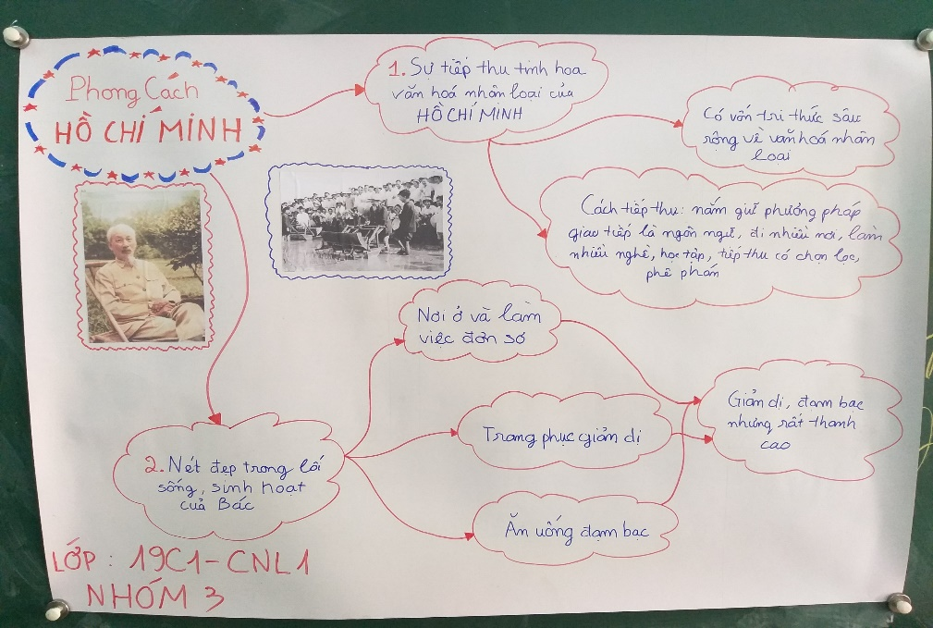
c. Tài liệu và phương tiện hoạt động
Giáo viên cần liệt kê đầy đủ tất cả những thứ cần cho hoạt động, ví dụ như: giấy A0, bút màu, thẻ, tài liệu cho các hoạt động.
(1 sản phẩm của Sinh viên mà Giảng viên đã có chuẩn bị A0, bút màu, cục nam châm cho lớp- Ảnh chụp 11/2019)

d. Hướng dẫn tổ chức hoạt động
Mọi hoạt động được tổ chức nhằm đạt được những mục tiêu đề ra:
Hoạt động 1: Khởi động qua các hình thức khác nhau: trò chơi, câu chuyện, video tình huống...
Hoạt động 2: Khám phá kỹ năng sống (kĩ năng cụ thể cần hình thành) là gì?
Hoạt động 3: Trang bị cho người học cách thức hình thành kỹ năng sống đó. Giới thiệu quy trình các bước hoặc kĩ thuật hình thành kĩ năng bằng các phương pháp như thuyết trình, hoạt động nhóm, trò chơi...
Hoạt động 4: Thực hành rèn luyện kỹ năng sống đó. Đưa ra các tình huống hoặc cơ hội thực tế để người học vận dụng kỹ năng sống đã tiếp thu ở hoạt động 2, 3 vào xử lí các tình huống mới.
Hoạt động 5: Vận dụng. Liên hệ với kiến vừa thực hành để vận dụng ra thực tiễn qua các tình huống giả định và thực tế
e) Tổng kết mới của bài, giải quyết tất cả những kiến thức mới
Phần tổng kết cũng được gợi ý để cho người học tự rút ra những thu hoạch về nhận thức và kỹ năng sống của cả chủ đề, sau đó giáo viên mới bổ sung cho đầy đủ.
- Ví dụ về một chủ đề giáo dục kỹ năng sống cho sinh viên được lồng ghép trong nội dung giảng dạy môn Giáo dục Chính trị
Chủ đề: Kĩ năng hợp tác (chủ đề này có thể dạy lồng ghép trong nội dung bài 8 – “Phát huy sức mạnh của khối đại đoàn kết toàn dân tộc trong xây dựng, bảo vệ Tổ quốc”)
a. Mục tiêu kiến thức: Người học hiểu được tầm quan trọng của việc hợp tác, làm việc vì mục đích chung, chấp hành quy định chung và có tinh thần tập thể. Thái độ: Có thái độ tinh thần chấp hành mọi quy định tập thể, biết tôn trọng các nội quy và có thái độ thiện chí trong mọi hoạt động... Về kỹ năng sống: Thực hành, trải nghiệm kĩ năng khi hợp tác, nguyên tắc hợp tác, kĩ năng lắng nghe, kĩ năng trình bày suy nghĩ - ý tưởng của mình; kĩ năng đoàn kết.
b. Ý nghĩa hợp tác là khi mọi người cùng làm việc vì mục đích chung, biết công nhận giá trị đóng góp của từng người và luôn có thái độ thiện chí, hợp tác được xây dựng trên cơ sở sự tôn trọng lẫn nhau. Hợp tác làm tăng cường sức mạnh khiến công việc hiệu quả hơn, thắt chặt các mối quan hệ từ đó hình thành tình cảm tốt đẹp, gần gũi, giảm tính tự tôn, tự phụ của mỗi cá nhân.
c. Tài liệu và phương tiện - Giấy A4, máy chiếu. - Giấy khổ A0 để trình bày kết quả thảo luận nhóm. - Bút dạ, bút viết, băng dính, kéo.
d. Hướng dẫn tổ chức hoạt động
- Hoạt động 1,2: Khởi động và khám phá: Giảng viên phát cho mỗi sinh viên 1 viên kẹo, với điều kiện giơ thẳng tay về phía trước, yêu cầu các em có thể ăn được chúng nhưng khi ăn tuyệt đối không được gập khuỷu tay lại. Yêu cầu thảo luận các câu hỏi: - Tại sao 1 mình em không thể ăn được viên kẹo? - Muốn ăn được kẹo, bạn phải hợp tác với bạn khác như thế nào? Có cách nào để ăn được viên kẹo trong trường hợp đó không? - Rút ra ý nghĩa của việc hợp tác qua hoạt động này; Các em thường làm những công việc gì thể hiện sự hợp tác? - Khi giúp mọi người, các em thường có thái độ như thế nào?- Em đã bao giờ từ chối khi ai đó nhờ giúp đỡ một việc gì chưa? Tại sao?...
- Hoạt động 3: Kết nối
+ Bước 1: cho xem một trích đoạn video về sự hợp tác trong công việc. Sau đó giành ít phút thời gian thảo luận: - Hậu quả của sự ích kỉ và thiếu hợp tác sẽ như thế nào? - Bạn học được gì từ câu chuyện trên?.
+ Bước 2: Hãy chia sẻ 1 vài chuyện của bạn về sự hợp tác hoặc bất hợp tác trong công việc với bạn bè hoặc người thân. Sưu tầm những câu ca dao, tục ngữ nói về sự hợp tác.
- Hoạt động 4: Thực hành
+ Bước 1: Chia lớp thành 2 nhóm. Giảng viên yêu cầu một nhóm ghi những ý kiến về tác dụng của sự hợp tác, nhóm còn lại ghi ý kiến về sự bất lợi của việc thiếu hợp tác.
+ Bước 2: Tập hợp các ý kiến, dán trên bảng và cho một vài sinh viên lên lựa chọn sắp xếp các ý kiến đúng thành 1 hàng.
+ Bước 3: Trò chơi vẽ chung 1 bức tranh, chủ đề bất kì (hoạt động này cũng có thể lựa chọn sự hợp tác thông qua một trò chơi chung hoặc cùng nhau làm một công việc nào đó theo nhóm tổ).
- Hoạt động 5: Vận dụng - Chia sẻ và cảm nhận về bài học. - Thực hành một số kĩ năng hợp tác trong công việc. Vận dụng các kĩ năng để thực hành mọi lúc mọi nơi. Gắn kết nội dung đã học với việc thực hành ở nhà cùng bạn bè, người thân về sự hợp tác

2. 4. Hiệu quả mang lại từ việc giáo dục kỹ năng sống thông qua môn học Giáo dục Chính trị tại Trường cao đẳng Lý Tự Trọng
Về phía sinh viên, sự thay đổi bản thân và thể hiện các mối quan hệ giao tiếp ứng xử cũng đã có những chuyển biến rõ rệt. Ý thức tự học của các em đã diễn ra nghiêm túc hơn, có chất lượng hơn. Giáo dục kỹ năng sống trong nhà trường đối với môn Giáo dục Chính trị ở đã thúc đẩy mối quan hệ tích cực hơn giữa sinh viên và giáo viên, đem đến hứng thú học tập cho các em do các em cảm thấy được tham gia vào những vấn đề liên quan đến cuộc sống của bản thân cũng như đem đến bầu không khí năng động hơn trong lớp học và trong trường.Với những buổi thảo luận, dã ngoại, diễn đàn của lớp diễn ra rất sôi nổi, giúp sinh viên nhận thức rõ về ý nghĩa của việc rèn luyện kỹ năng. Qua khảo sát có đến 80 % nhận thức được việc rèn luyện kỹ năng này giúp các em giải quyết các tình huống trong cuộc sống dễ dàng hơn, giúp các em biết giải quyết dị đồng một cách thân thiện khi mà trong một xã hội đương đại, việc bất đồng trong cuộc sống, trong các mối quan hệ là điều không tránh khỏi. Việc rèn luyện kỹ năng sống cho các em sẽ luyện cho sinh viên cách giải quyết những khó khăn mà các em gặp phải ngay chính cuộc sống của mình; 80 % các em cảm thấy tự tin, năng động và an toàn hơn. Việc tạo dựng lòng tự tin, sự lạc quan và yêu đời cho sinh viên là điều thực sự cấp thiết để các em dễ thành công hơn trong cuộc sống sau này. Bởi trong cuộc sống đương đại không phải lúc nào cũng dễ dàng và các em có thể gặp thất bại. Quan trọng là sau những thất bại đó, giúp cấc em phải biết đứng lên và làm lại từ đầu, khuyến khích sinh viên nhìn vào những mặt tích cực của cuộc sống bằng cách chỉ cho các em thấy những điều tốt đẹp đang hiện hữu xung quanh. Từ những bài học phong phú có thể rèn luyện kỹ răng sống cho các em rất tự nhiên mà hiệu quả; Còn 40% cho rằng sẽ tạo lợi thế khi xin việc sau này. Tính tích cực trong hoạt động học tập, hoạt động xã hội của các em đã được phát huy, chính các em đã mạnh dạn nêu thắc mắc, tham gia phát biểu ý kiến sôi nổi trong giờ học. Số lượng giờ thảo luận được đan xen vào giờ lý thuyết cũng làm cho sự hứng thú học tập của sinh viên cũng được nhân lên nhiều lần.
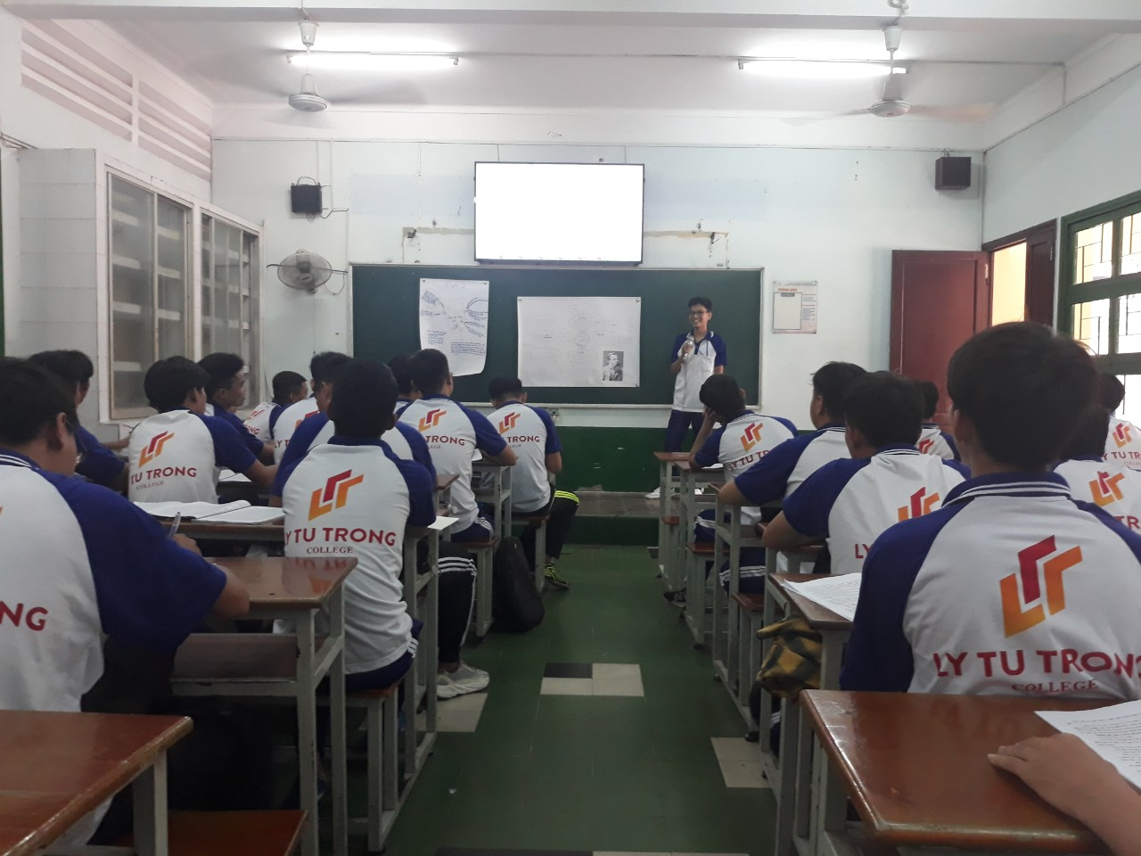
Hoạt động của Lớp 19C1-CNL1 trong tiết dạy có kết hợp kỹ năng nói trước tập thể, kỹ năng làm việc nhóm (Ảnh tác giả- 11/2019)
Về phía giảng viên: Sau mỗi tiết giảng, giáo viên thường hứng thú hơn trong giảng dạy. Hiện nay tại đa số giảng viên của Khoa đã vận dụng dạy kỹ năng sống thông qua môn học Giáo dục chính trị trong đó 80 % cảm thấy rất hứng thú sau mỗi tiết dạy vì sự sôi động và quan tâm hứng khởi của sinh viên đối với tiết học. Vì qua mỗi tiết dạy có kết hợp kỹ năng sống có đên 90 % giáo viên cảm nhận được hiểu sinh viên hơn; đồng thời việc kết hợp như vậy đòi hỏi sự đầu tư, chịu khó tìm tòi phương pháp dạy của giảng viên nhiều hơn, công phú hơn, chính điều này vô tình giúp giảng viên ngày càng làm giàu thêm phương pháp giảng dạy cho nghề của mình. Hiện nay việc giảng dạy và lồng ghép các giá trị sống kỹ năng sống thông qua môn học Giáo dục chính trị ở tại Khoa lý luận Chính trị đã và đang dần đi vào quy củ, chất lượng giáo dục đang càng ngày một hoàn thiện và hiệu quả.
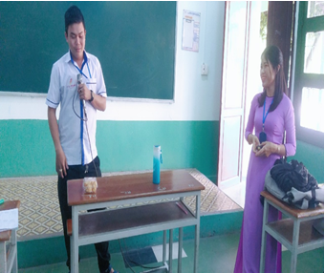
Sản phẩm tự làm và sự phân tích của sinh viên minh họa cho nội dung học
(Ảnh tác giả - 11/2019)
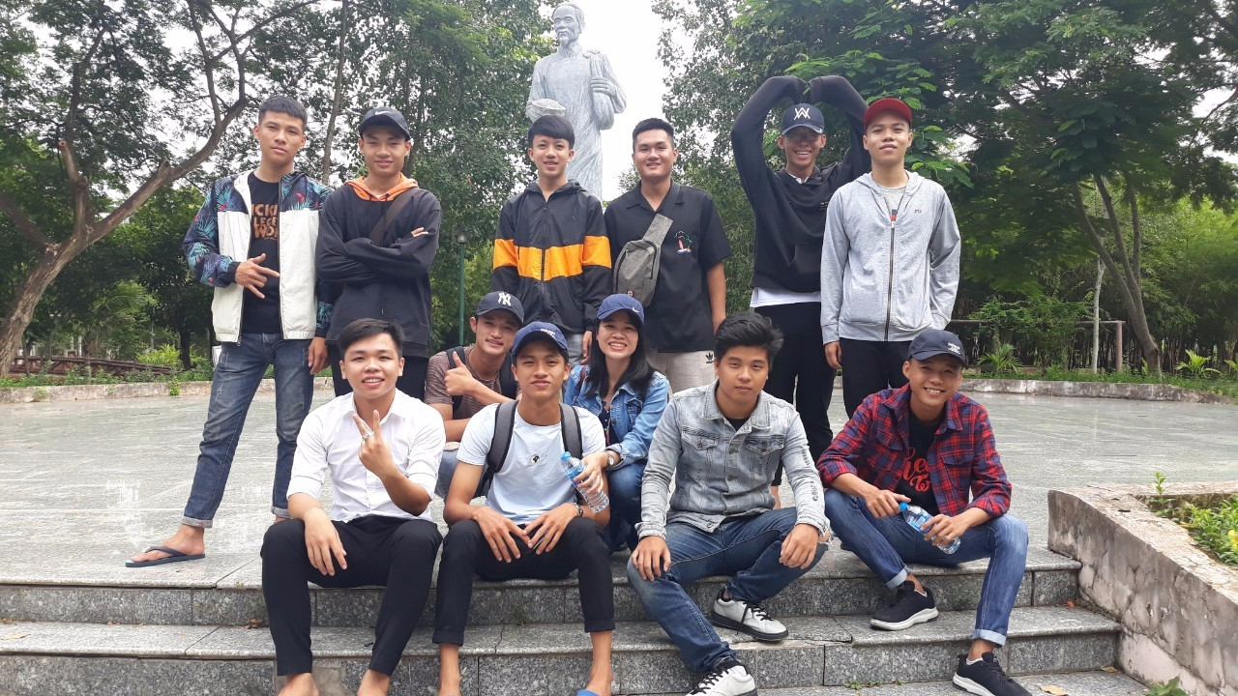

Giảng viên cùng lớp 18C1-CNÔ18 tham gia ngoại khóa vào 8/2019

2.5 Các giải pháp nhằm nâng cao hiệu quả khi lồng ghép giáo dục kỹ năng sống vào trong môn học Giáo dục Chính trị
Nhìn chung để chuẩn bị có hiệu quả cho tiết học Giáo dục Chính trị khi lồng ghép giáo dục kỹ năng sống tuy hoạt động đó có thể diễn ra trong khoảng thời gian không dài nhưng sự chuẩn bị đòi hỏi rất kỹ càng, công phu và khéo léo. Vì thế:
Về phương pháp, Giảng viên cần đa dạng hóa phương pháp giảng dạy theo hướng tích cực, lấy học viên làm trung tâm. Người giảng viên cần sử dụng linh hoạt, sáng tạo tổng hợp các phương pháp như: phương pháp dạy học nêu và giải quyết vấn đề, phương pháp tổ chức học viên theo nhóm hợp tác, phương pháp thuyết trình của giảng viên kết hợp với sử dụng giáo án điện tử. Cần đổi mới phương pháp giảng dạy môn Giáo dục chính trị theo hướng phát huy tính tích cực, chủ động, sáng tạo của người học; gợi mở, thảo luận, trao đổi thẳng thắn, đối thoại có trách nhiệm giữa giảng viên và sinh viên, kết hợp với ứng dụng hiệu quả công nghệ thông tin và các phương tiện hiện đại...Đưa nội dung giáo dục kỹ năng sống cho sinh viên ở Trường bằng cách tích hợp vào các môn học và các hoạt động ngoài giờ lên lớp. Đối với môn Giáo dục Chính trị cần linh hoạt trong cách dạy, tránh kiểu "tầm chương trích cú" những vấn đề cao xa, lớn lao mà thiếu các xử lý tình huống thực tế trong cuộc sống. Giảng viên có thể xây dựng lồng ghép những bài học kỹ năng sống, bằng hình thức phong phú như: diễn xuất ngắn, trò chơi, diễn đàn trao đổi ngắn, dã ngoại...nên có những biện pháp để khuyến khích các em cùng tham gia (cộng điểm, thưởng quà…) thông qua những hoạt động này sẽ góp phần giúp các em trưởng thành nhanh chóng về suy nghĩ, hành động.
Về phía giảng viên, để có được tình huống, xây dựng được mục tiêu và hoạt động cụ thể để lồng ghép vào bài giảng đòi hỏi giảng viên phải thật sự yêu nghề, thật sự tâm huyết với nghề dành nhiều thời gian nghiên cứu kỹ bài giảng; khi đó mới có thể suy nghĩ, tìm tòi ra những sáng tạo mới lạ, ý nghĩa để mang lại hiệu quả cao nhất cho bài giảng và nhất là mục tiêu đặt được mà giảng viên đặt đối với sinh viên ra sau mỗi bài giảng. Giảng viên cần dành nhiều thời gian để tư vấn giúp đỡ việc học tập sinh viên. Giảng viên trong thời đại ngày nay cũng cần chủ động, linh hoạt trong tiếp cận các công nghệ và phần mềm hỗ trợ giảng dạy, thường xuyên nâng cao trình trình độ chuyên môn, nghiệp vụ để đáp ứng yêu cầu chất lượng của mình trong giảng dạy và công việc chuyên môn. Bên cạnh đó, muốn giáo dục chính trị, đạo đức, lối sống cho sinh viên đạt hiệu quả thì giảng viên cũng phải là những người có tư cách đạo đức tốt, không được phép phạm sai lầm về đạo đức và là tấm gương mẫu mực, xử lý các vấn đề kỹ năng trong cuộc sống linh hoạt, hiệu quả để các em noi theo. Ðây là vấn đề quan trọng cần thực hiện, nhất là trong thực tế hiện nay, việc thực hiện chuẩn mực đạo đức của người thầy ở một bộ phận giảng viên giảm sút. Do đó, bản thân giáo viên luôn phải là hình ảnh để các em nêu gương, nói phải đi đôi với làm.
Về chương trình và giáo trình của môn học, qua khảo sát cho thấy khó khăn của giảng viên gặp phải lớn nhất là về chương trình, giáo trình môn học. Những năm qua Bộ môn Giáo dục chính trị luôn có sự thay đổi chương trình qua các năm học, thầy cô giảng dạy không có giáo trình chính thức, hoàn chỉnh của Bộ xuất bản, thời lượng số tiết môn học càng rút ngắn. Điều này càng khó khăn lớn cho giảng viên trong quá trình chuẩn bị và truyền tải kỹ năng mềm đến các em. Do đó, nên cần có chương trình môn học Giáo dục chính trị chuẩn cả về nội dung thời gian phương thức để giảm tải một trong những khó khăn của giảng viên tại Trường.
Về phía nhà trường, Nhà trường cần hỗ trợ các phần mềm cũng như trang thiết bị phục vụ giảng dạy và cần có những đầu tư và hỗ trợ không gian phòng học. Đồng thời hỗ trợ thỏa đáng với thời gian và công sức của giảng viên, có chế độ khen thưởng khuyến khích các giảng viên có sự nhiệt tình, sáng tạo và đạt kết quả tốt kịp thời trong hoạt động giảng dạy, bởi động lực là những nhân tố bên trong kích thích con người tích cực làm việc tạo ra năng suất, hiệu quả cao. Hay như nhận định của các chuyên gia trong buổi tọa đàm ngày 14/12/2019 tai Trường cao Đẳng Lý Tự Trọng “quản trị nhà trường thông minh trong bối cảnh cách mạng công nghiệp 4.0” là:Nhà trường phải tạo động lực cho nguồn đội ngũ nhân lực của mình và làm sao để người học cảm thấy “hạnh phúc”

KẾT LUẬN
Giáo dục kỹ năng sống thông qua môn học nói chung và môn Giáo dục chính trị nói riêng hiện nay tại Trường cao đẳng Lý Tự Trọng hay cao đẳng nghề là rất cần thiết nhằm giúp học sinh có những kiến thức về cuộc sống, có hành vi ứng xử đúng mực trong các mối quan hệ xã hội, giúp nhân cách các em được phát triển đúng đắn, từ đó thích ứng tốt nhất với môi trường sống hiện nay. Nhiều giáo viên trong trường, đặc biệt là giáo viên Khoa Lý luận chính trị đã mạnh dạn lồng ghép nhiều giá trị sống cũng như các hình thức tổ chức dạy học đa dạng nhằm phát huy hiệu quả nhất việc giáo dục kỹ năng sống phù hợp cho sinh viên. Tuy nhiên, lưu ý rèn luyện kỹ năng sống là một quá trình lâu dài, bền bỉ. Do đó, không phải vì kỹ năng sống có tầm quan trọng rất lớn mà cố đưa vào chương trình giảng dạy cho sinh viên nhiều chuyên đề mang tính lý thuyết. Đối với môn Giáo dục Chính trị đặc thù riêng nên việc kết hợp với giáo dục kỹ năng sống sẽ giúp các em hứng thú hơn đối với nội dung môn học. Điều cần thiết là làm cho các em ý thức được tầm quan trọng của kỹ năng sống và lồng nó vào các môn học. Có thể nói, nhà trường được xem là thiết chế giáo dục chính thống, có vai trò quan trọng trong giáo dục các em về kiến thức, kỹ năng sống cũng để có tư tưởng chính trị, đạo đức tốt. Vì vậy, việc dạy học phải bắt đầu từ những kỹ năng sống gắn với thực tế, tình huống cụ thể và những quy tắc, quy định văn hóa đạo đức phù hợp tâm sinh lý lứa tuổi của các em ngay trong nhà trường.

TÀI LIỆU THAM KHẢO

1. Bộ GD-ĐT (2014), Thông tư số 04/2014/TTBGDĐT ngày 28/02/2014 Ban hành quy định quản lí hoạt động giáo dục kĩ năng sống và hoạt động giáo dục ngoài giờ chính khóa.

2. Chính phủ (2005), Nghị quyết số 14/2005/NQ-CP ngày 02/11/2005 về Đổi mới căn bản và toàn diện giáo dục đại học Việt Nam giai đoạn 2006-2020.

3. Mai Hương (2014), Giáo dục kĩ năng sống (tập 1, 2, 3, 4), Nxb Văn hóa - Thông tin.

4. Nguyễn Thu Hương (2017), Tủ sách kĩ năng sống dành cho học sinh, Nxb Đại học Sư phạm.
5. Nguyễn Thanh Lâm, Nguyễn Tú Phương (2017), Rèn kĩ năng sống cho học sinh, Nxb Đại học Sư phạm.
6. Nguyễn Thanh Bình (2011), Giáo trình chuyên đề giáo dục kĩ năng sống, Nxb Đại học Sư phạm.
7. Huỳnh Văn Sơn (2009), Nhập môn về kĩ năng sống, Nxb Giáo dục Việt Nam.
8. Nguyễn Thị Mỹ Lộc - Đinh Thị Kim Thoa - Trần Văn Tính - Vũ Phương Liên (2013). Giáo dục giá trị sống và kĩ năng sống cho học sinh trung học phổ thông. NXB Đại học Quốc gia Hà Nội.
9. Nguyễn Thanh Bình (2008), Xây dựng và thực nghiệm một số chủ đề giáo dục kĩ năng sống cơ bản cho học sinh trung học phổ thông, Đề tài Khoa học công nghệ cấp Bộ, mã số B2007-17-57.
10 Trường Cao đẳng Sư phạm Lạng Sơn (2017), Giáo dục kĩ năng sống cho học sinh trung học cơ sở. Tài liệu lưu hành nội bộ.
11. J. P. Waswani, 2014, Thái độ sống tạo nên tất cả, Nxb, Tổng hợp TP.HCM

PHỤ LỤC
Kết quả khảo sát giảng viên giảng dạy môn giáo dục chính trị tại Trường
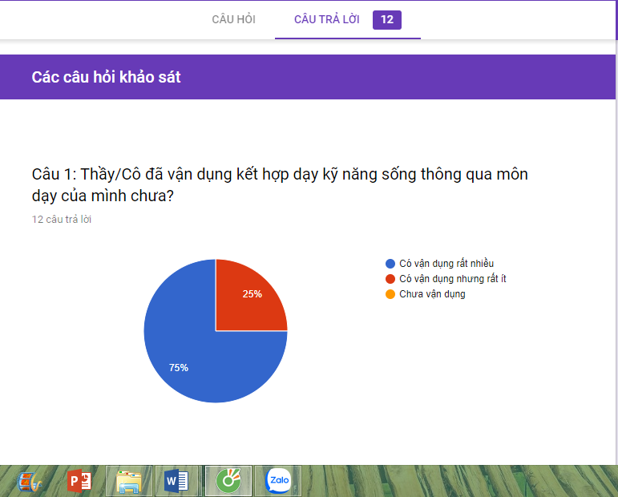

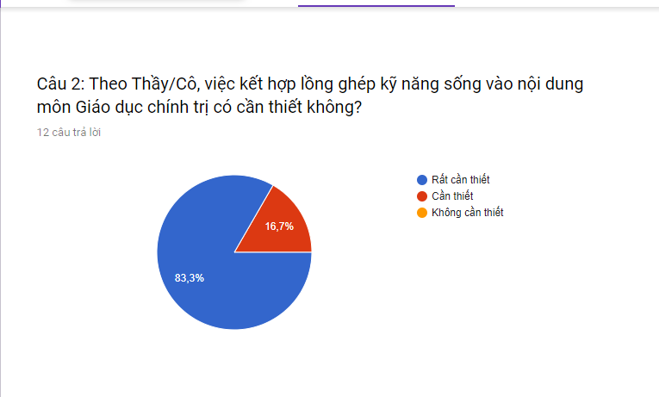
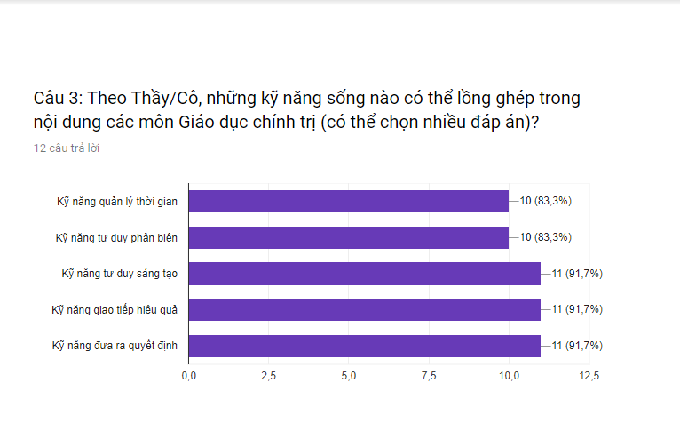
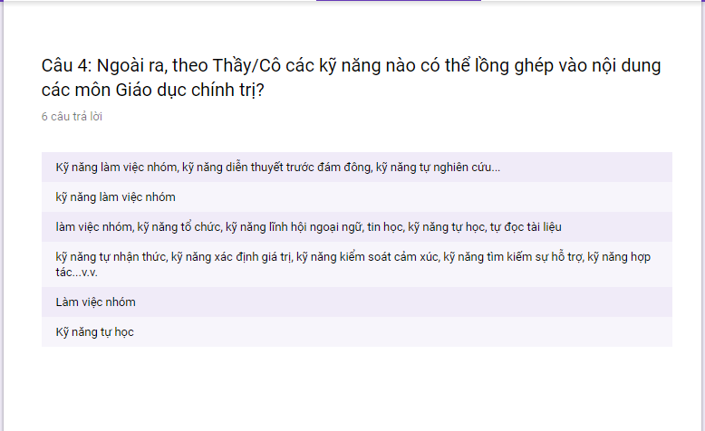
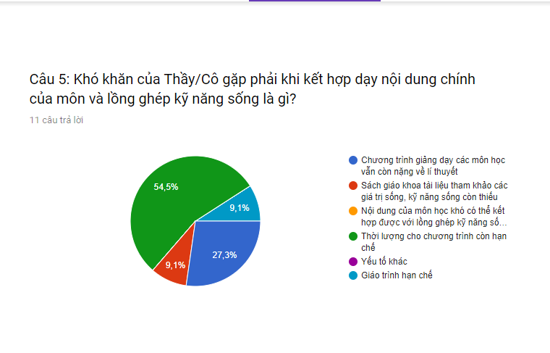
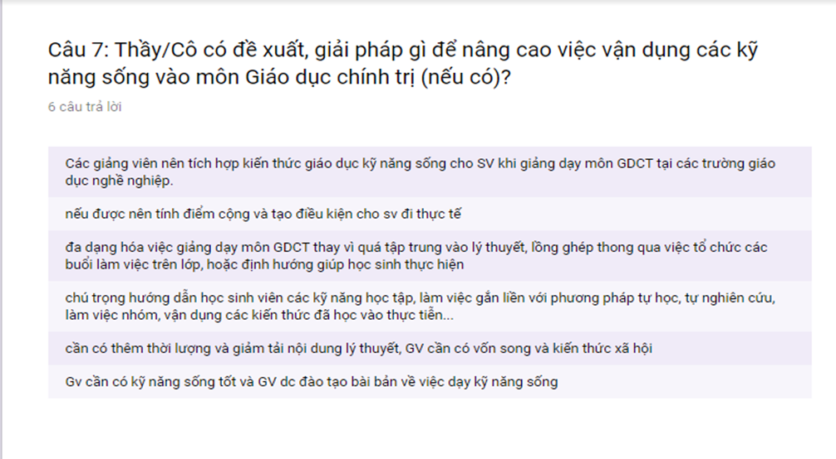
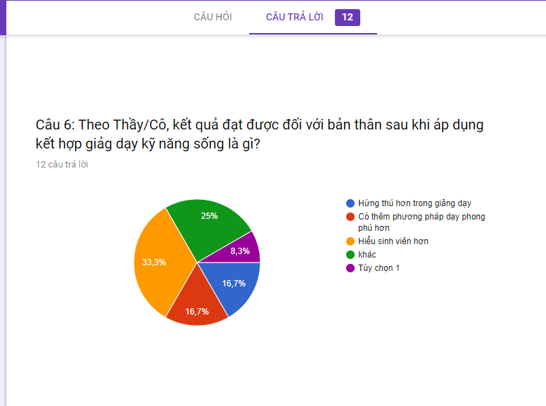

Kết quả khảo sát sinh viên học môn giáo dục chính trị tại Trường


